- 项目总体分析
1.kaggle举行的这个比赛目的是预测销售价格和实践特征工程，RFs，和梯度提升。这个比赛要求具有R或者Python和机器学习的基本技能。
2.在爱荷华州埃姆斯的住宅中，从购房者的角度来说，他们如果想要买一套合适的房子，需要考虑的因素有很多，这个比赛提供79个变量描述，目的是让参赛者预测每个房子的最终价格。
3.比赛要求练习的技能：1.创建特征工程，2.回归技术，如随机森林和梯度提升。
4.比赛要求的目标：参赛者的工作是预测每个房子的销售价格。对于测试集中的每个Id，必须预测SalePrice变量的值。
5.Metric：在预测值的对数与所观察到的销售价格的对数之间，在均方根误差(RMSE)上对提交的数据进行了评估。
6.最终提交的文件格式：
Id,SalePrice
1461,169000.1
1462,187724.1233
1463,175221
etc.

- 开始载入数据，清洗，建模，训练，预测等流程
- 载入数据
首先导入需要的包
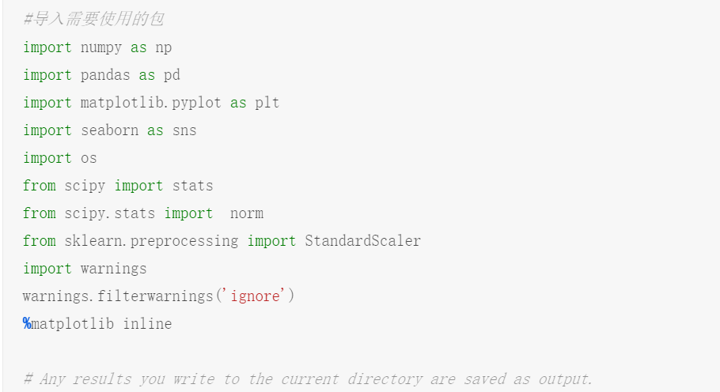
利用pandas载入数据

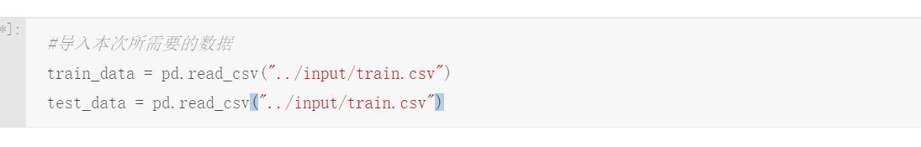

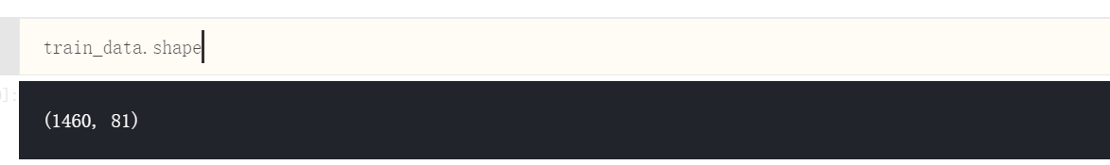

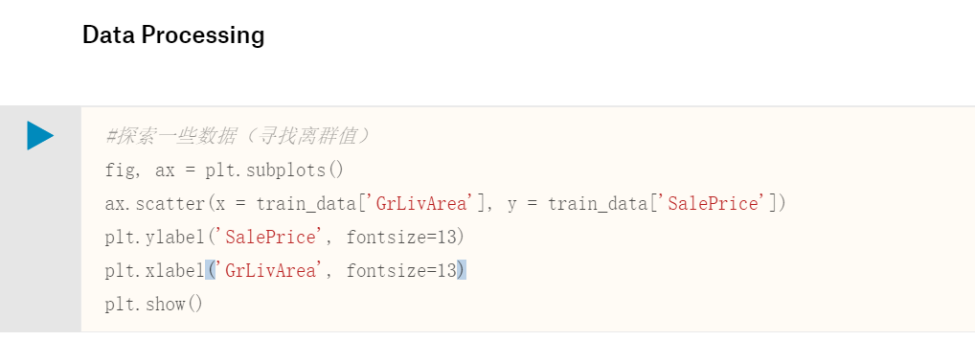

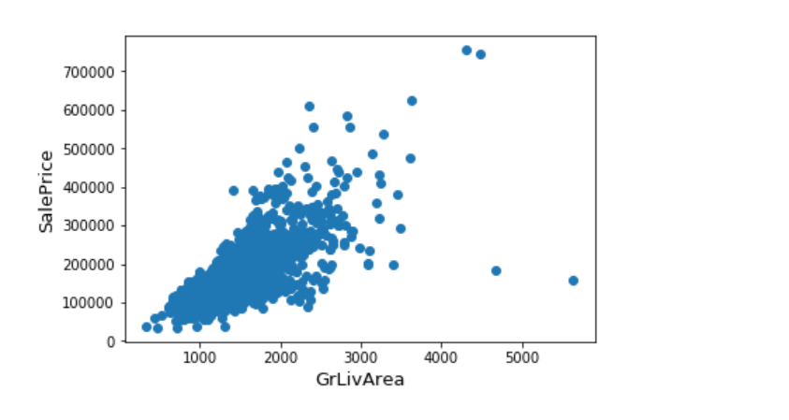

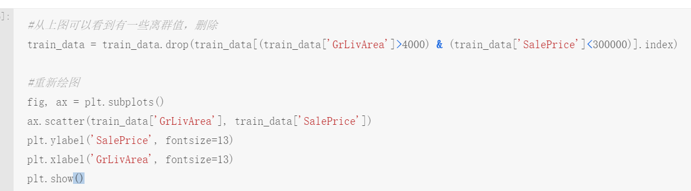

重新绘图结果
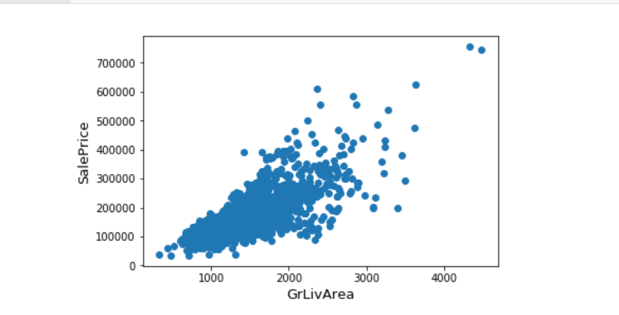

处理缺失的数据
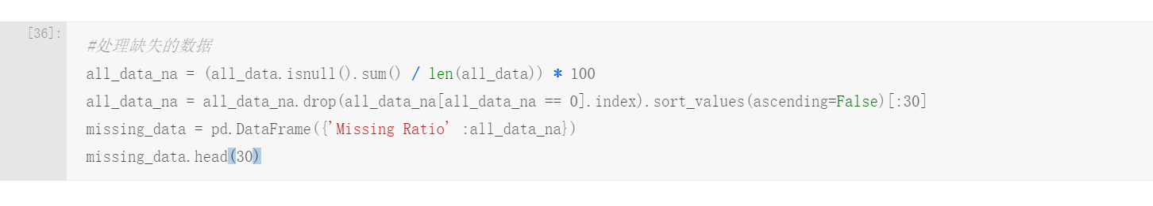
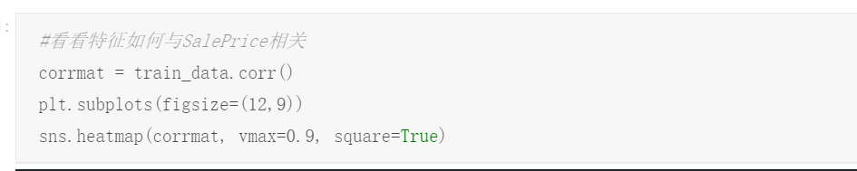

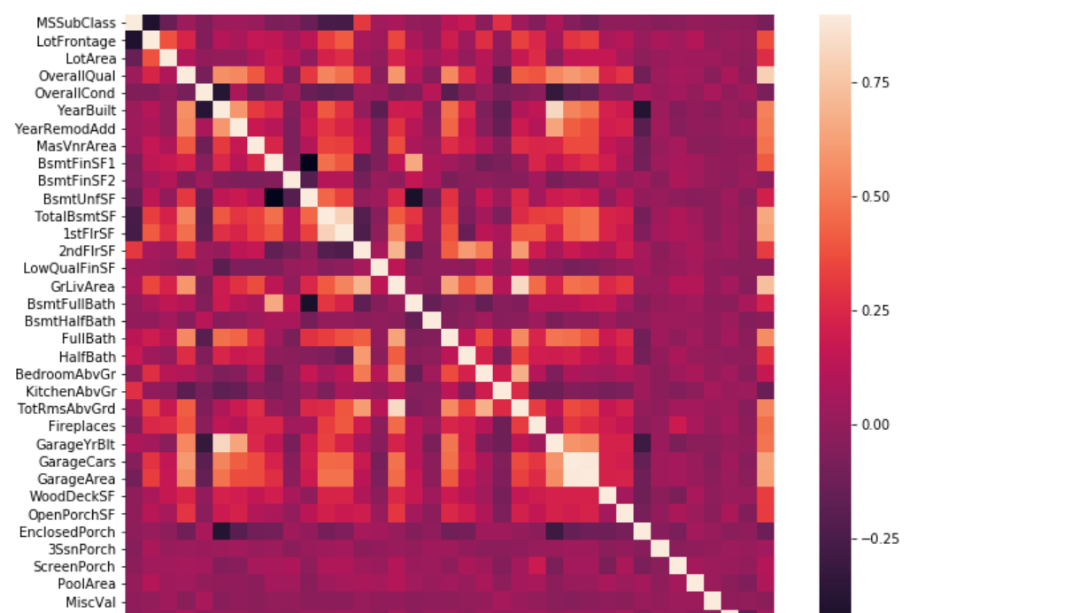

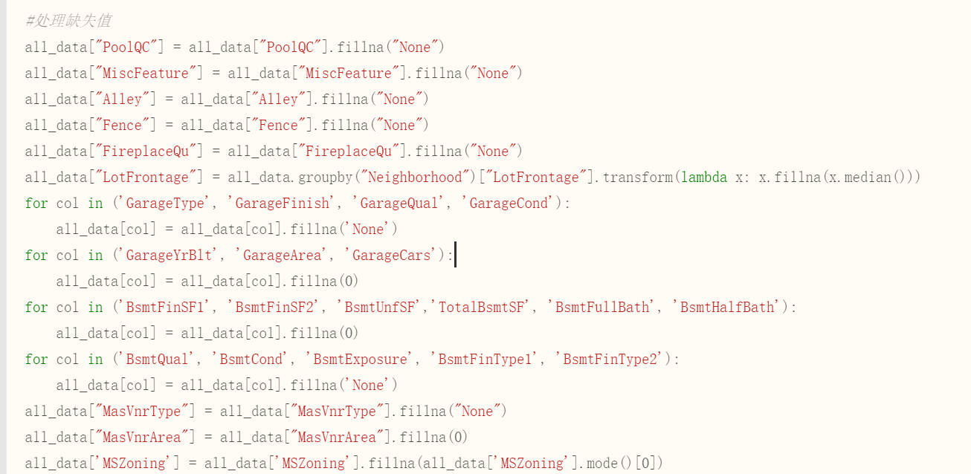

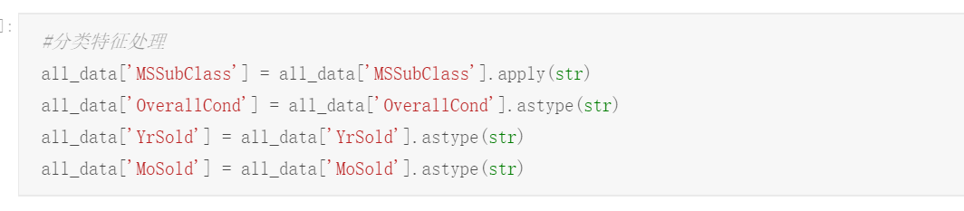

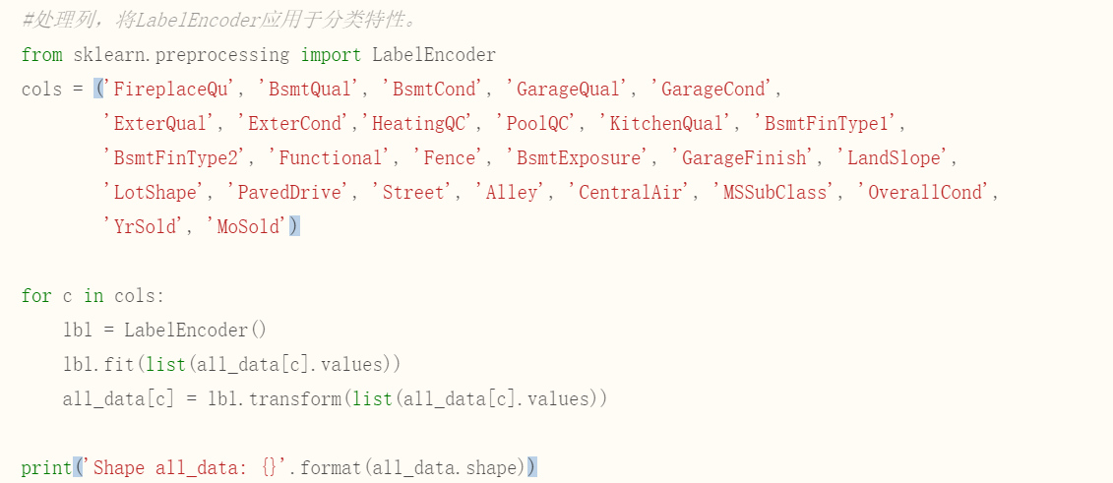

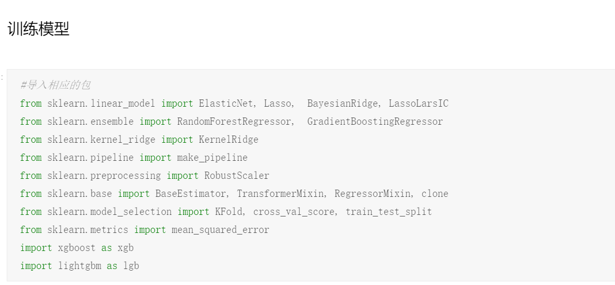

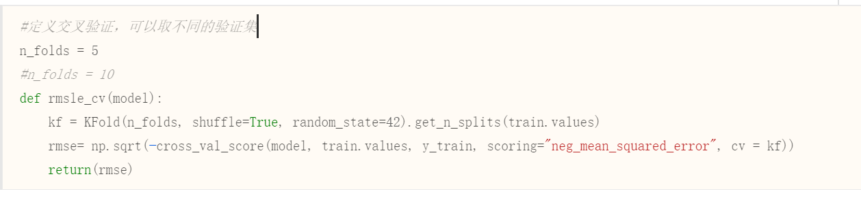

训练基本模型，为后面模型融合做准备
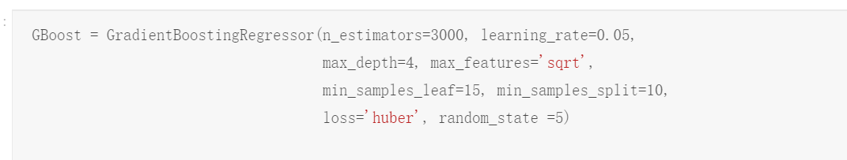

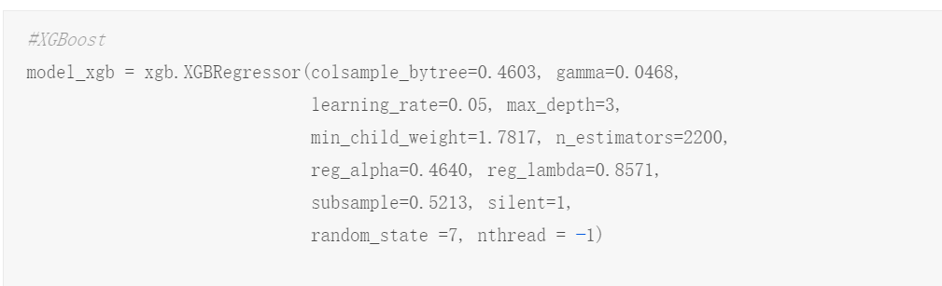

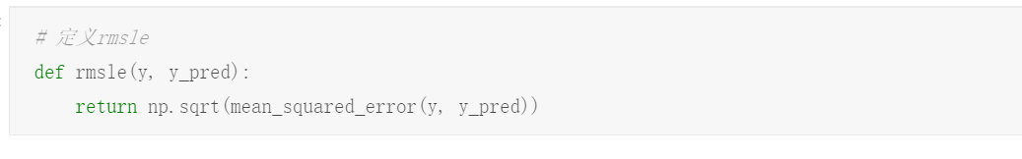

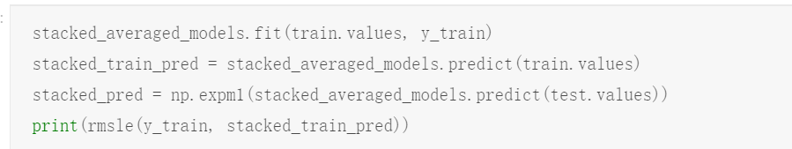

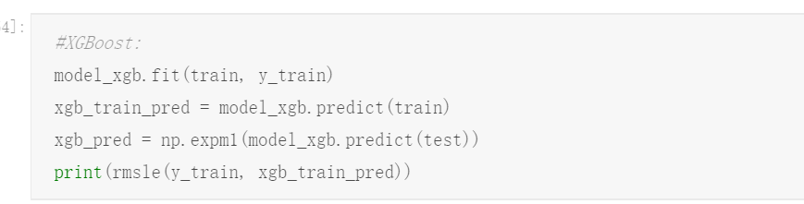

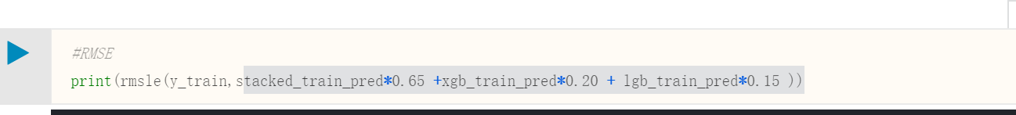

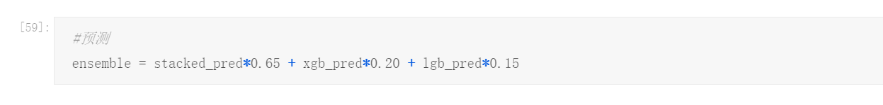

最终提交结果
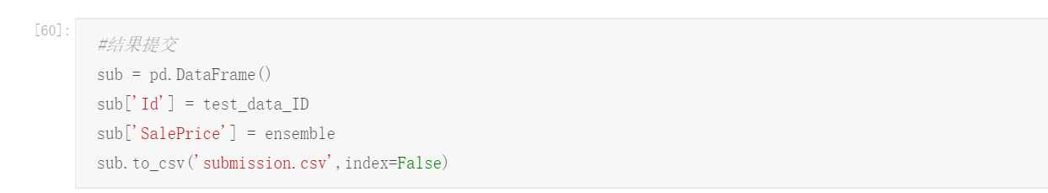

三：成绩差异原因
总结：刚开始也使用了模型融合，但由于模型选择，以及权重和参数调整的不理想，导致成绩不理想，后来自己做了总结，也参考了kaggle上面比较优秀的kernel,重新调整了模型融合的思路。

四：项目总结
这次花了时间参加kaggle比赛，有一些总结想法
- 要给自己预留充分的时间去梳理比赛，思考比赛的各个环节，这次由于连着几个工作日，时间上面不是很充裕，导致很多细节没有好好梳理。
- 充分理解业务，梳理清楚业务场景。
- 做好特征工程。
- 对于比赛要学会保持耐心，学会坚持。

